

**zondag 11 juni 202****3**

**1e zondag na Trinitatis**

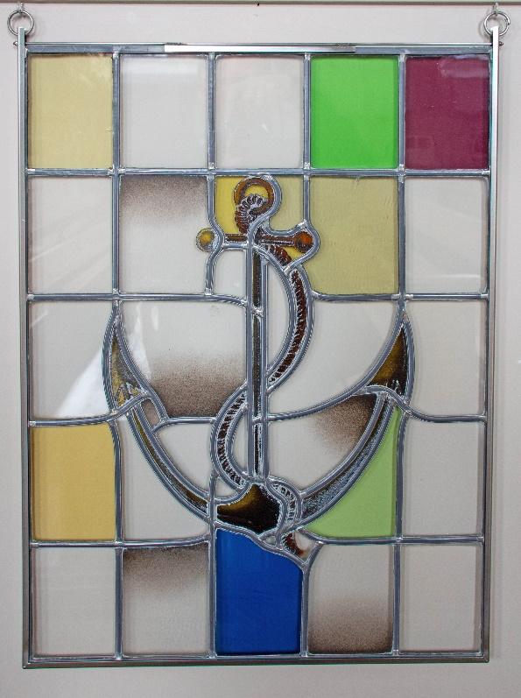

|  |  |
| --- | --- |
| *Voorganger*  *Organist*  *Lector* | *ds. Hans van de Wal*  *Paul Ballhaus*  *Hieke de Boer* |

*U kunt deze viering ook volgen via* [*www.kerkdienstgemist.nl*](http://www.kerkdienstgemist.nl/)

**Muziek**

**De klok luidt - het wordt stil**

**Welkom en begroeting**

**We bidden samen**

God,  
we zijn bij elkaar  
op zoek naar stilte  
naar leven en liefde  
naar onszelf  
naar U

**GOD   
LAAT UW LICHT OVER ONS OPGAAN  
WEES VOOR ONS LIEFDE DIE BLIJFT**

**Zingen 281: 1 – 5, 10**

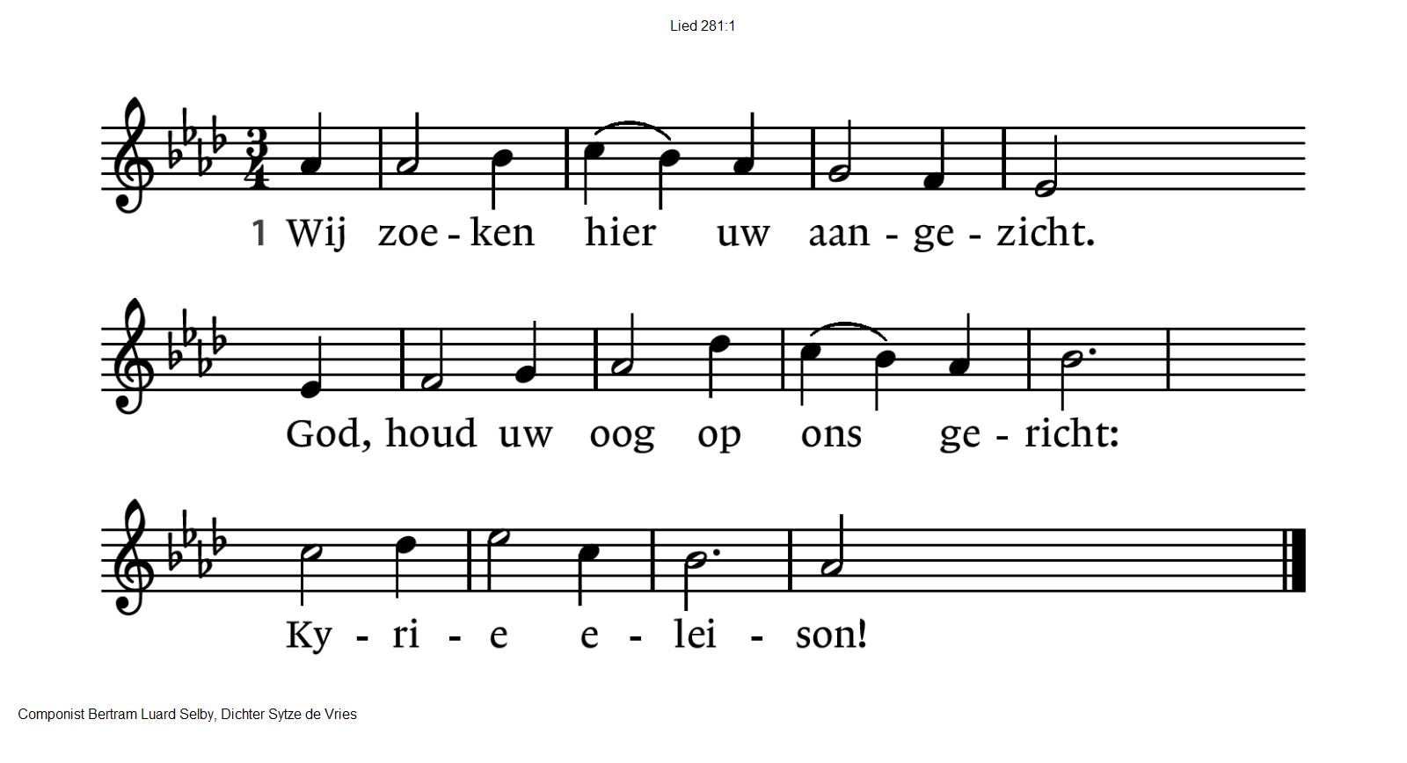

|  |  |
| --- | --- |
| 2 Wanneer het donker ons verrast,  houd ons dan in uw goedheid vast:  Kyrie eleison! | 3 Verschijn ons als de dageraad,  Gij, zon die ons te wachten staat:  Kyrie eleison! |
| 4 Gij roept ons met een nieuwe naam  uit dit genadeloos bestaan:  Kyrie eleison! | 5 Dat ieder die zich tot U wendt  de gloed van uw genade kent.  Kyrie eleison! |
| 10 Ontvlam in ons en vuur ons aan!  Getroost zullen wij verder gaan.  Amen. Halleluja! |  |

*(gemeente gaat staan)*

**Begroeting**

v: Onze hulp is in de Naam van de Heer

a: **SCHEPPER EN BEHOEDER VAN ALLE LEVEN**  
v: De Eeuwige die naar ons omziet  
a: **IN ZIJN LIEFDE MOGEN WIJ LEVEN**  
v: Wij groeten elkaar   
a: **IN DE NAAM VAN DE VADER, DE ZOON EN DE HEILIGE GEEST. AMEN.**

**Zingen**: 25: 5 EN 10

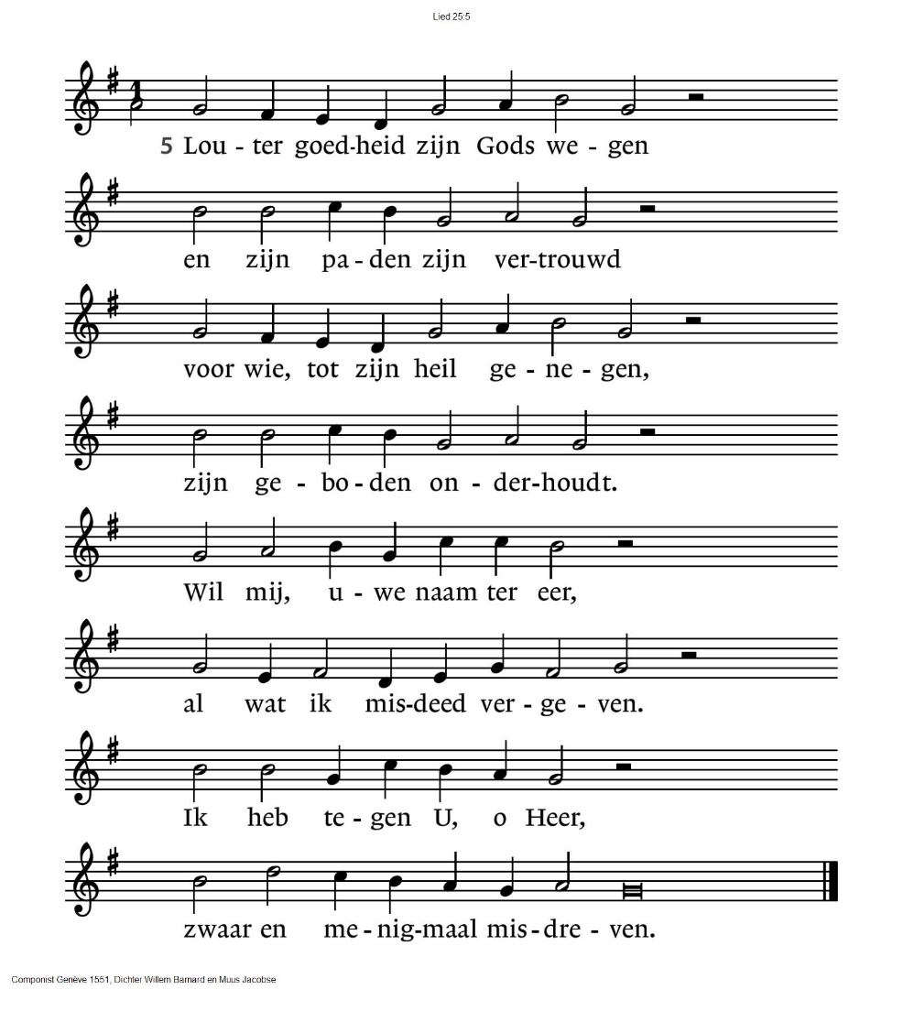

10 Mogen mij toch steeds behoeden

vroomheid en waarachtigheid.

Hoopvol is het mij te moede,

U verwacht ik t’allen tijd.

Here God van Israël,

red uw volk in tegenspoeden!

Toon uw goddelijk bestel,

dat uw hand ons toch behoede!

*(Gemeente gaat zitten)*

**Kyriegebed, afgesloten met**

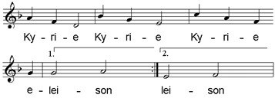

**Glorialied: 686**

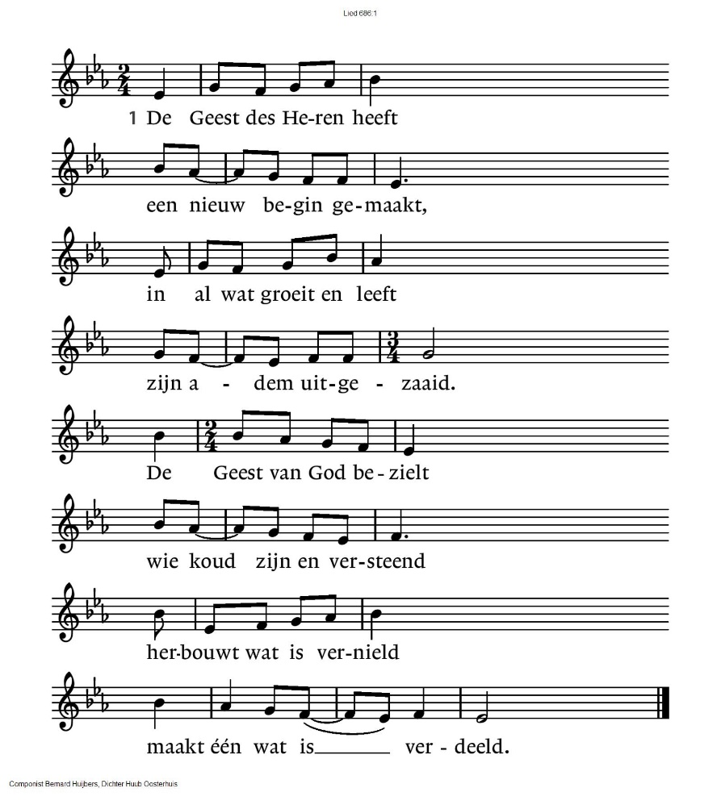

686:2 Wij zijn in Hem gedoopt

Hij zalft ons met zijn vuur.

Hij is een bron van hoop

in alle dorst en duur.

Wie weet vanwaar Hij komt

wie wordt zijn licht gewaar?

Hij opent ons de mond

en schenkt ons aan elkaar.

686:3 De Geest die ons bewoont

verzucht en smeekt naar God

dat Hij ons in de Zoon

doet opstaan uit de dood.

Opdat ons leven nooit

in weer en wind bezwijkt,

kom Schepper Geest, voltooi

wat Gij begonnen zijt.

**De Schriften**

**Gebed bij de opening van de Bijbel**

**Lezing: Jesaja 57: 14-19**

**Zingen** Lied 1014

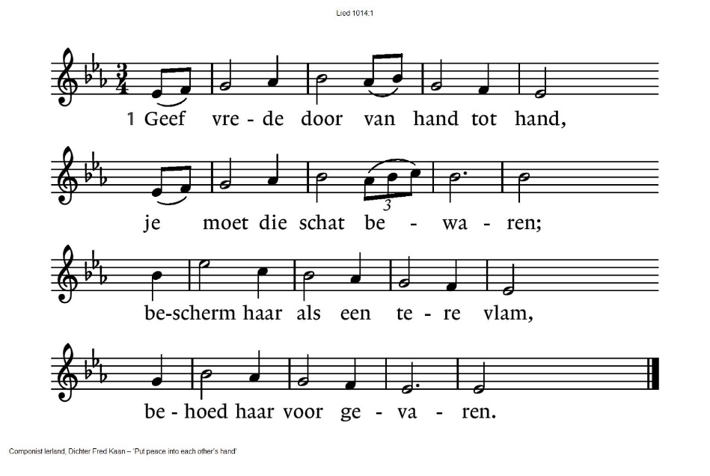

014:2 Geef vrede door van hand tot hand

met liefde, onze redding;

wees vriendelijk in woord en daad

bewogen om Gods schepping.

1014:3 Geef vrede door van hand tot hand,

als brood om uit te delen;

kijk ieder mens met warmte aan,

zo kunnen breuken helen.

1014:4 De sterke, zachte hand zij dank,

die meer dan troost kan geven:

als woorden stokken, spreekt de hand

in vriendschap, steun en zegen.

1014: 5Geef Christus door van hand tot hand,

zijn liefde schenkt ons leven.

Geef vrede door, geef haar een kans:

een schat om uit te delen.

**Lezing: Matteüs 9: 1-8, 9-13**

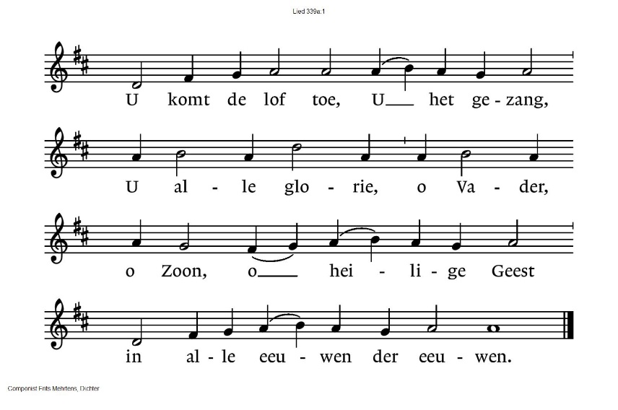

**Overweging**

**Muziek**

**Zingen: lied 737: 1 - 3, 8 – 10, 15 – 18,21**

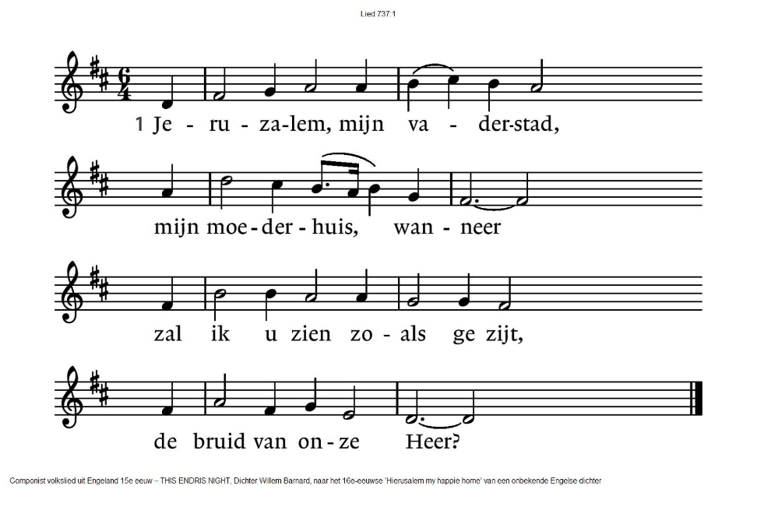

|  |  |
| --- | --- |
| 2 Daar is geen pijn en geen verdriet, geen afgunst en geen nijd, en angst en armoe zijn er niet maar altijd vrolijkheid. | 3 Daar is geen zon, daar is geen maan, geen mist, geen duisternis, maar ’t licht komt van de troon vandaan waar de Messias is. |
| 8 De heiligen staan in het licht en kijken honderduit van aangezicht tot aangezicht met God en met zijn bruid. | 9 Jeruzalem, die grote stad, mijn God was ik er maar op ’t vrolijk heilig huwelijk een van de gasten daar. |
| 10 Want hier is alle zoet vermengd met gal en bitterheid, geluk wordt altijd weer gekrenkt, hoe nijpen schuld en spijt! | 15 David is daar met harp en al, koormeester van de stad, Maria, denkend aan de stal, zingt het magnificat; |
| 16 Simeon heft zijn lofzang aan, Mirjam en Hanna zijn bij alle vrolijkheid vooraan met trom en tamboerijn. | 17 Te Deum zingt Ambrosius en alle vaders mee, Johannes en Gregorius, zingen laudamus te. |
| 18 En Luther zingt er als een zwaan en Bach, de grote Bach, die mag de maat der engelen slaan de lieve lange dag. | 21 Jeruzalem, mijn vaderhuis, mijn moederstad, wanneer zal ik u zien? Wij zijn op reis naar u en naar de Heer! |

**Collecte**

**Gebeden – Stil gebed – Onze Vader**

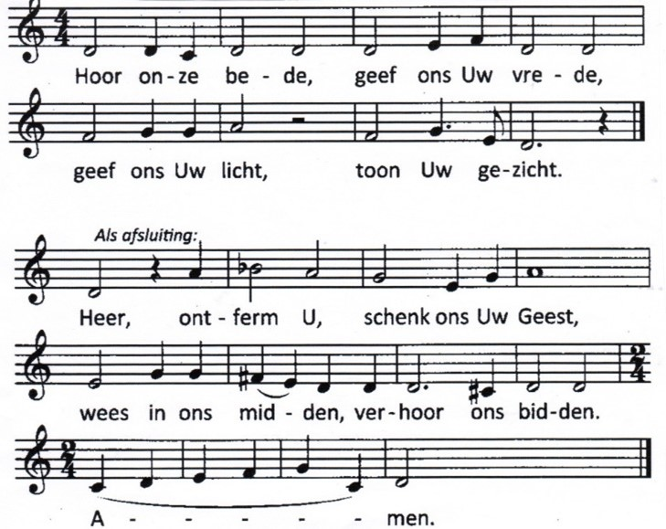

**Onze Vader die in de hemel zijt,**

**Uw naam worde geheiligd.**

**Uw koninkrijk kome,**

**Uw wil geschiede,**

**op aarde zoals in de hemel.**

**Geef ons heden ons dagelijks brood.**

**En vergeef ons onze schulden**

**gelijk ook wij onze schuldenaars vergeven.**

**En leid ons niet in verzoeking,**

**maar verlos ons van de boze.**

**Want van U is het koninkrijk**

**en de kracht**

**en de heerlijkheid**

**in eeuwigheid**

**Amen**

*(gemeente gaat staan)*

**Slotlied**: 792

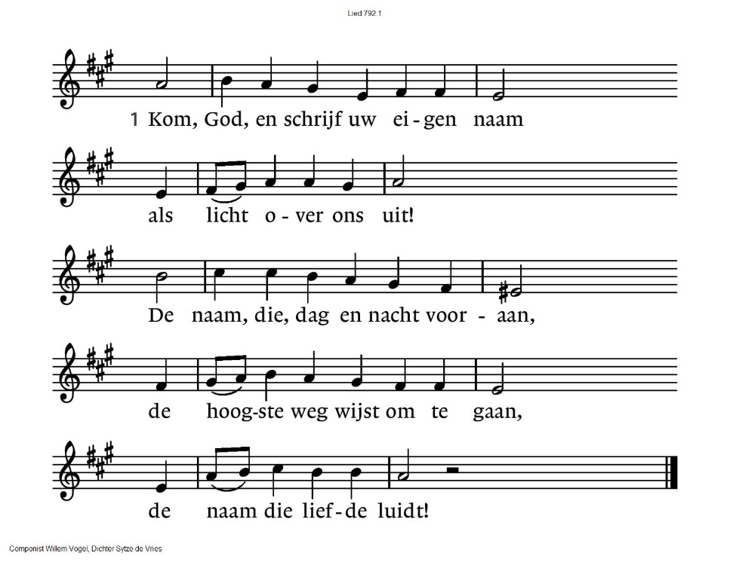

792:2 O God, die al uw liefde hecht

aan wie van liefde leeft,

omvat de trouw hier toegezegd.

Dat Gij uw zegen op ons legt,

uw vrede aan ons geeft!

792:3 Verlaat niet, wat uw hand begon,

o God, ontbreek ons niet!

Straal in ons leven als de zon,

Gij, van de liefde zelf de bron,

de adem van ons lied!

792:4 Laat zonneklaar te lezen zijn

uw beeld, in ons geprent!

Gij komt en schenkt de beste wijn

waar wij elkaar tot zegen zijn,

tot liefde voorbestemd.

**Vredeslied**

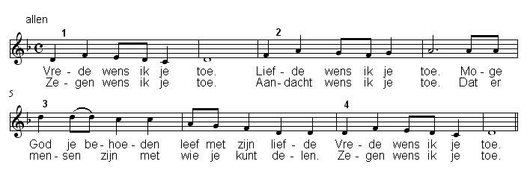

**Zegen** (samen uitgesproken)

**Dat de liefde van God**

**onze dagen vult**

**dat het leven van Jezus**

**vrede legt in ons hart en onze handen**

**dat de Geest van God**

**ons blijft bewegen en blijft dragen**

**zo zegene ons**

**de Vader, de Zoon en de Heilige Geest**

**AMEN (samen zingen)**

**Muziek**

Reacties op de viering zijn welkom in de doos in de hal óf via het adres:: [reactieviering@pknhuissen.nl](mailto:reactieviering@pknhuissen.nl)

In de werkgroep VIEREN worden deze besproken en wordt er gekeken

hoe we daarmee onze vieringen kunnen ‘verbeteren’.